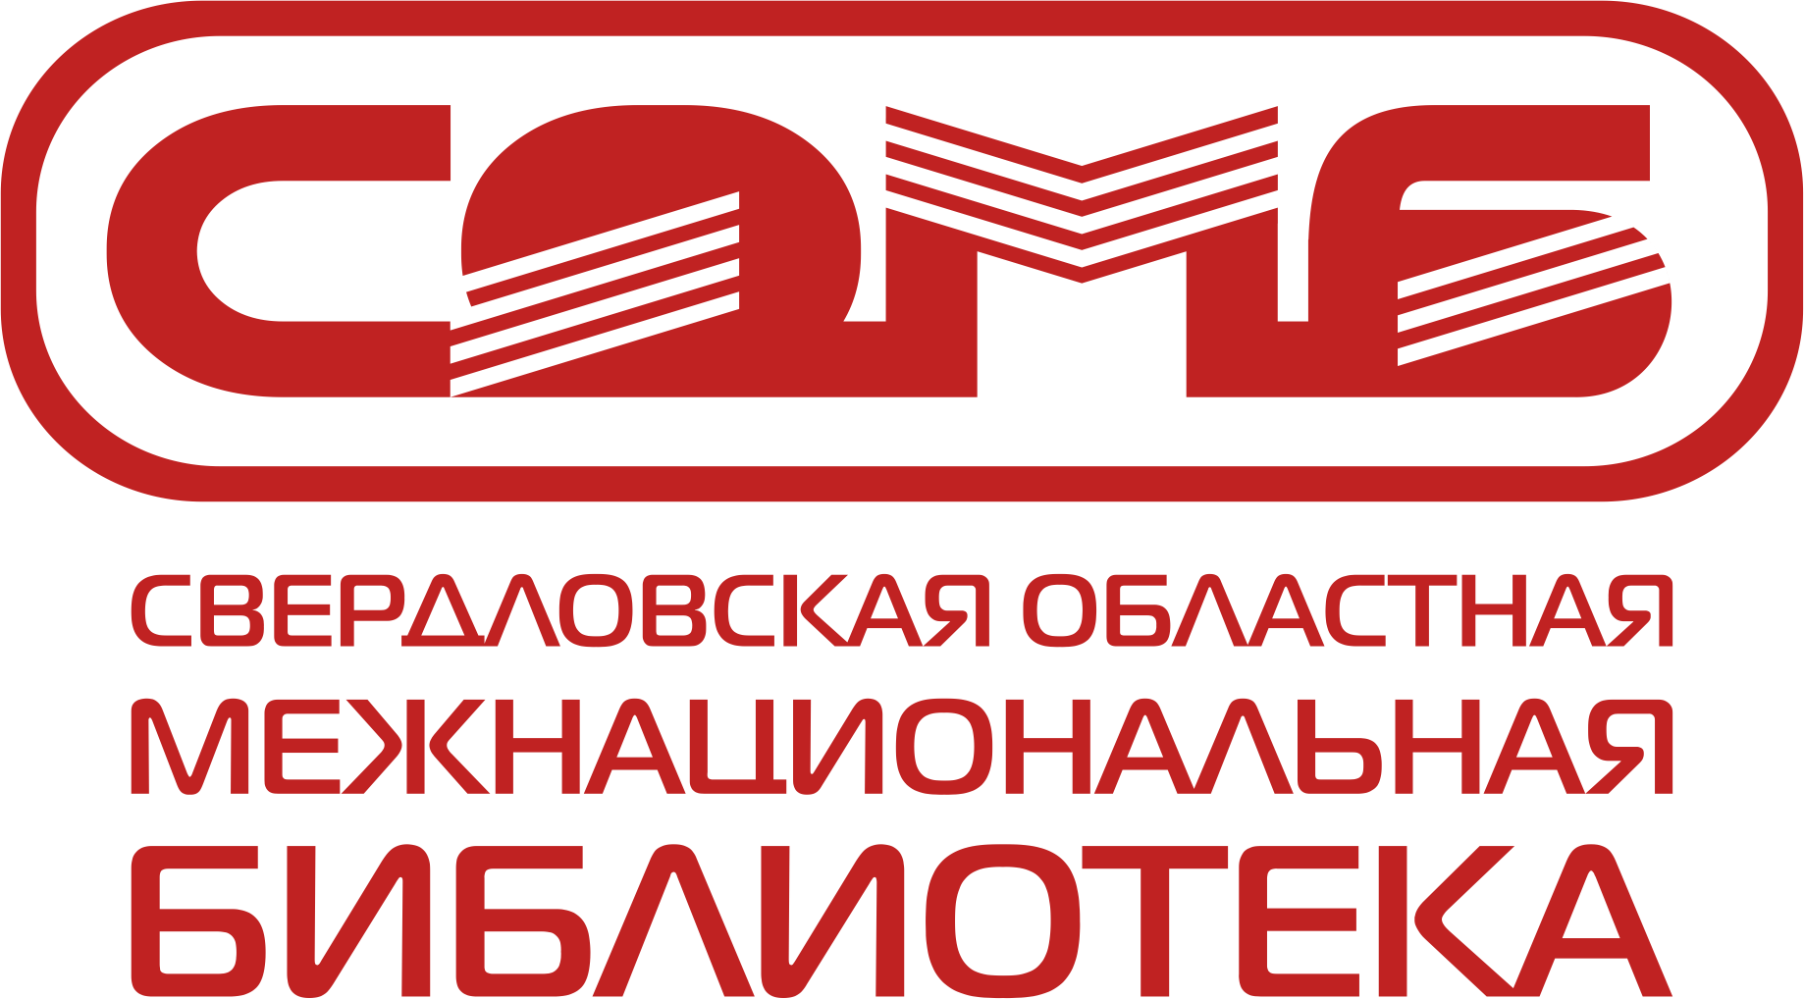 |  |  |  |  |  | Руководителям библиотек Российской Федерации
Министерство культуры Свердловской области
государственное бюджетное учреждение
культуры Свердловской области
«Свердловская областная
межнациональная библиотека»
(ГБУК СО «СОМБ»)
620146, г. Екатеринбург, ул. Академика Бардина, 28
Телефон: + 7 (343) 211-07-00, e-mail: somb@egov66.ru
 | 14.04.2023 | № | 24
На № |  | от
О проведении всероссийской
(с международным участием) научно-практической конференции

Уважаемые коллеги!

Государственное бюджетное учреждение культуры Свердловской области «Свердловская областная межнациональная библиотека» при поддержке Министерства культуры Свердловской области и совместно с секцией «Библиотечное обслуживание мультикультурного населения» Российской библиотечной ассоциации приглашают вас принять участие в работе всероссийской (с международным участием) научно-практической конференции «Гармонизация межэтнических отношений и развитие национальных культур: конструктивный диалог в эпоху глобальных кризисов». Конференция пройдет в городе Екатеринбурге 29-30 июня 2023 года на площадке Свердловской областной межнациональной библиотеки в офлайн-формате.
Цель проведения конференции – повышение эффективности работы библиотек в вопросах поликультурного обслуживания населения, сохранения и поддержки культурного и языкового разнообразия, продвижения идей толерантности, профилактики нетерпимости и экстремизма.
Темы и вопросы для обсуждения:
– роль библиотек в реализации государственной национальной политики и государственной миграционной политики Российской Федерации;
– деятельность библиотек по патриотическому воспитанию и профилактике экстремизма и терроризма в эпоху глобальных кризисов;
– межнациональный диалог культур как форма взаимодействия регионов и фактор консолидации народов России;
– проблемы межнационального и межконфессионального диалога в молодежной среде и пути их решения;
– библиотека как социальный субъект гармонизации межэтнических и межконфессиональных отношений;
– поддержка, развитие и продвижение национальных литератур народов России и стран Содружества Независимых Государств;
– роль некоммерческого партнерства библиотек с диаспорами и этнокультурными социально ориентированными некоммерческими организациями в реализации приоритетных целей, задач и направлений деятельности мультикультурной библиотеки;
– иные вопросы мультикультурного библиотечного обслуживания, в том числе в сфере научных исследований.
К участию приглашаются руководители и специалисты библиотек, независимо от ведомственной принадлежности; работники сферы культуры, образования и науки; представители органов государственной и муниципальной власти, этнокультурных социально ориентированных некоммерческих организаций.
Регламент проведения конференции:
Конференция предполагает очное участие с дальнейшей публикацией статей в сборнике материалов конференции. Допускается выступление докладчиков в формате видеозаписи. Участие в конференции бесплатное. Организационный взнос не предусматривается. Командировочные расходы за счет направляющей стороны.
Обязательна регистрация участников конференции по форме заявки (Приложение № 1) на адрес электронной почты: metodist@somb.ru до 15 июня 2023 года.
Требования к оформлению докладов:
Объем статьи – от 3 до 12 страниц. Текст статьи (на русском языке) в формате Microsoft Word. Шрифт – Times New Roman. Размер шрифта – 14 кегль. Поля (все) – 2 см. Межстрочный интервал – 1. Абзацный отступ – 1,25 см (устанавливается автоматически). Название статьи – заглавными буквами (по центру); ниже – инициалы и фамилия автора (выравнивание по правому краю). Список литературы – в конце статьи (в алфавитном порядке), сноски на литературу даются в тексте в квадратных скобках в соответствии с нумерацией источников.
Тезисы докладов направлять до 15 июня 2023 года по электронной почте: metodist@somb.ru. Оргкомитет конференции составляет за собой право об отклонении, принятии и техническом редактировании присланных материалов.

Контакты:
Колосов Евгений Сергеевич,
заместитель директора по библиотечным технологиям,
тел.: +7 (343) 211-07-00 (доб. 105), e-mail: pr@somb.ru;
Парфёнова Нина Владимировна,
методист методико-библиографического отдела,
тел.: +7 (343) 211-07-00 (доб. 111), e-mail: metodist@somb.ru.
Приложение: | 1) Регистрационная форма участника конференции на 1 л. в 1 экз.
С уважением, директор | О. И. Калинина
 |  | Приложение № 1
 |  | к письму от | 14.04.2023 | № | 24

Регистрационная форма участника

Всероссийская (с международным участием) научно-практическая конференция «Гармонизация межэтнических отношений
и развитие национальных культур:
конструктивный диалог в эпоху глобальных кризисов»

Фамилия Имя Отчество
Полное наименование учреждения
Должность (полностью)
Ученая степень, ученое звание (при наличии)
Контактный телефон
E-mail
Форма участия (выделить нужное) | Докладчик* | Слушатель
*Тема выступления

